MÃ ĐỀ

Họ tên HS:……………………………………… Lớp:……………… ngày … /… /………
Câu | Trả lời
1
2
3
4
5
6
7
8
9
10
11
12
13
14
15
16
17
18
19
20
BÀI KIỂM TRA
PHẦN DÒNG ĐIỆN KHÔNG ĐỔI VÀ DÒNG ĐIỆN TRONG CÁC MÔI TRƯỜNG
Hướng dẫn: Chọn 01 câu trả lời đúng nhất, ghi 1 chữ vào ô tương ứng câu,
nếu điều chỉnh thì gạch bỏ và ghi bên cạnh. Vd: 6 A B
ĐỀ KT:
Câu 1: Điện trở kim loại tăng khi nhiệt độ tăng là do
A. Mật độ ion dương tăng. B. Số lượng lổ trống tăng lên.
C. Mật độ hạt electron tăng. D. Mạng ion dao động nhanh hơn.
Câu 2: Công thức tính U_{AB} trong sơ đồ: 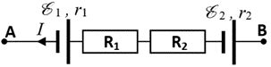
A. U_{AB} = ₁ + ₂ + I(R₁ + R₂ + r₁ + r₂) B. U_{AB} = ₁ – ₂ – I(R₁ + R₂ + r₁ + r₂)
C. U_{AB} = ₁ – ₂ + I(R₁ + R₂ + r₁ + r₂) D. U_{AB} = – ₁ – ₂ – I(R₁ + R₂ + r₁ + r₂)
Câu 3: Một bóng đèn có ghi 120V- 6W, điện trở của nó là
A. 720 Ω B. 2 400 Ω C. 20 Ω D. 86 400 Ω
Câu 4: Tính cường độ dòng điện qua bóng đèn tròn khi sáng bình thường.
Thông số trên bóng: (110 V; 75 W)
A. 0,68 A B. 8 250 A C. 1,47 A D. 0,83 A
Câu 5: Thao tác khi hàn dùng hồ quang điện là:
A. Chập đầu que hàn vào điểm cần hàn, đợi cho nóng đỏ rồi kéo nhích ra.
B. Tăng cao hiệu điện thế giữa que hàn và vật hàn để tạo tia lửa điện khi chúng đặt gần nhau.
C. Đặt đầu que hàn gần sát điểm cần hàn, tia lửa điện sẽ phát sinh.
D. Áp mạnh que hàn vào điểm cần hàn để dòng điện tăng cao làm dính các điểm hàn.
Câu 6: Đặt hiệu điện thế 20 V vào hai đầu điện trở 30 Ω thì lượng nhiệt sinh ra sau 1 phút là:
A. 800 J B. 720 000 J C. 600 J D. 13,33 J
Câu 7: Điện năng tiêu thụ được đo bằng:
A. công tơ điện. B. ampe kế. C. vôn kế. D. tĩnh điện kế.
Câu 8: Hạt dẫn điện trong thanh kim loại là
A. Các ion dương, ion âm và electron. B. Các electron và lổ trống.
C. Các electron tự do. D. Các ion dương.
Câu 9: Tính tổng trở đoạn mạch bên với các đèn có điện trở mỗi đèn là 60 Ω 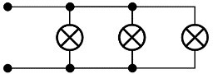
A. 0,006 Ω B. 0,05 Ω C. 20 Ω D. 180 Ω
Câu 10: Tính tổng trở đoạn mạch bên với các đèn có R₁= 30 Ω; R₂ = R₃ = 60 Ω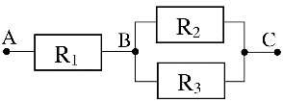
A. 24 Ω B. 36 Ω C. 60 Ω D. 150 Ω
Câu 11: Hai chất điểm mang điện tích khi đặt gần nhau chúng đẩy nhau thì có thể kết luận:
A. Chúng đều là điện tích dương B. Chúng cùng dấu nhau
C. Chúng đều là điện tích âm D. Chúng trái dấu nhau
Câu 12: Trong hiện tượng hồ quang, dòng điện đi từ cathode đến anode là dòng
A. Các ion dương bức xạ nhiệt từ cathode bị nung nóng. B. Các ion dương bức từ cathode bị bắn phá.
C. Các electron bức xạ nhiệt từ cathode bị nung nóng. D. Các ion âm bức xạ nhiệt từ cathode bị nung nóng.
Câu 13: Khối lượng kim loại tan ở cực dương bình điện phân tỉ lệ nghịch với:
A. Thời gian dòng điện qua bình. B. Khối lượng nguyên tử chất tan.
C. Hóa trị chất tan. D. Cường độ dòng điện qua bình.
Câu 14: Bản chất dòng điện trong dung dịch điện phân là dòng di chuyển của …
A. Các electron và lổ trống. B. Các ion dương, ion âm.
C. Các electron tự do. D. Các ion dương, ion âm và electron.
Câu 15: Với R₁ = R₂ =2,9 Ω; = 9 V; r = 0,2 Ω. Tính cường độ dòng điện I trong sơ đồ: 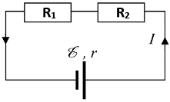
A. 5,45 A B. 1,5 A C. 54 A D. 3 A
Câu 16: Theo qui ước, chiều dòng điện
A. Ngược chiều chuyển động có hướng của dòng hạt mang điện tích âm.
B. Theo chiều chuyển động có hướng của dòng hạt mang điện tích âm.
C. Theo chiều chuyển động có hướng của dòng hạt mang điện tích.
D. Ngược chiều chuyển động có hướng của dòng hạt mang điện tích dương.
Câu 17: Công thức tính cường độ dòng điện I trong sơ đồ: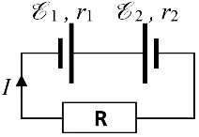
A. 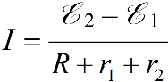 B. 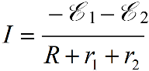 C. 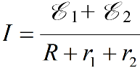 D. 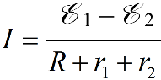
Câu 18: Với U_{AB} = 10 V,  = 9 V, r = 0,2 Ω , R = 9,8 Ω thì cường độ dòng điện là: 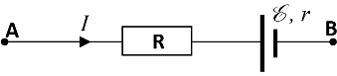
A. – 1,9 A B. 1,9 A C. – 0,1 A D. 0,1 A
Câu 19: Kim loại dẫn điện tốt là do
A. Mật độ ion âm trong kim loại rất cao. B. Mật độ ion dương trong kim loại rất cao.
C. Mật độ lổ trống trong kim loại rất cao. D. Mật độ electron trong kim loại rất cao.
Câu 20: Hình vẽ tương tác tĩnh điện nào sau đây đúng:
A. 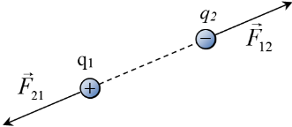 B. 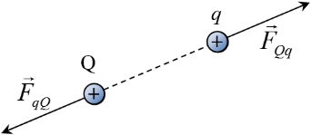 C. 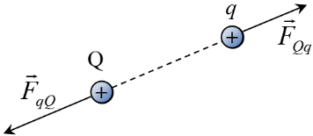 D. 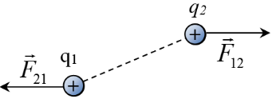

Ðáp án :
1. D 2. D 3. B 4. A 5. A 6. A 7. A 8. C 9. C 10. C 11. B 12. C 13. C 14. B 15. B 16. A 17. D 18. D 19. D 20. B

